1. Одномерные массивы
   1. Типы массивов, атрибуты

Массивы в numpy создаются следующим образом:

В данном случае был создан двумерный массив, хранящий в себе 32 битные целые числа.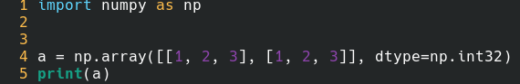

Numpy предлагает следующие типы данных (массивы гомогенны):

bool_, character, int8, int16, int32, int64, float8, float16, float32, float64, complex64, object_.

Массивы могут хранить в себе типы данных, которые являются объектами dtype. (типы данных, определяемые пользователем)

Массивы numpy обладают следующими атрибутами:

| [ndarray.flags](https://numpy.org/doc/stable/reference/generated/numpy.ndarray.flags.html#numpy.ndarray.flags) | Информация о том, как массив расположен в памяти (только чтение, является ли копией другого массива). |
| --- | --- |
| [ndarray.shape](https://numpy.org/doc/stable/reference/generated/numpy.ndarray.shape.html#numpy.ndarray.shape) | Кортеж, каждый элемент которого содержит количество элементов в каждом измерении. |
| [ndarray.strides](https://numpy.org/doc/stable/reference/generated/numpy.ndarray.strides.html#numpy.ndarray.strides) | Кортеж, каждый элемент которого содержит количество байт, через которые необходимо перепрыгнуть, чтобы перейти на следующую позицию в массиве относительно определенного измерения. |
| [ndarray.ndim](https://numpy.org/doc/stable/reference/generated/numpy.ndarray.ndim.html#numpy.ndarray.ndim) | Количество измерений массива. |
| [ndarray.data](https://numpy.org/doc/stable/reference/generated/numpy.ndarray.data.html#numpy.ndarray.data) | Объект Python Buffer, указывающий на начало данных в массиве. |
| [ndarray.size](https://numpy.org/doc/stable/reference/generated/numpy.ndarray.size.html#numpy.ndarray.size) | Количество элементов в массиве. |
| [ndarray.itemsize](https://numpy.org/doc/stable/reference/generated/numpy.ndarray.itemsize.html#numpy.ndarray.itemsize) | Длина одного элемента массива в байтах. |
| [ndarray.nbytes](https://numpy.org/doc/stable/reference/generated/numpy.ndarray.nbytes.html#numpy.ndarray.nbytes) | Сколько всего байт занимает массив. |
| [ndarray.base](https://numpy.org/doc/stable/reference/generated/numpy.ndarray.base.html#numpy.ndarray.base) | Объект, который является родителем массива. |

* 1. Индексация в массивах numpy:
  2. По умолчанию массивы в numpy создаются с типом данных float. Для создания массива нужно обратиться к модулю array из библиотеки numpy: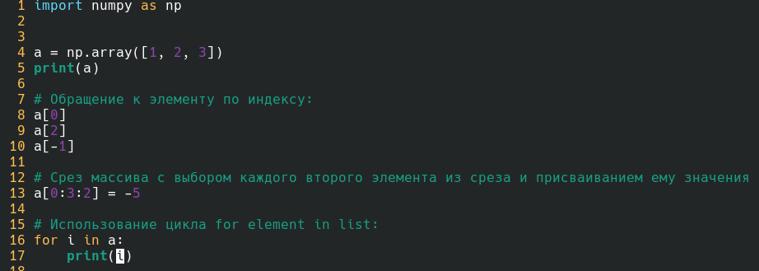

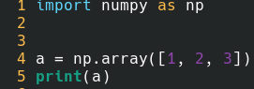

* 1. Упражнение:

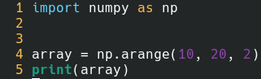

1. Операции над одномерными массивами:
   1. Математические операции: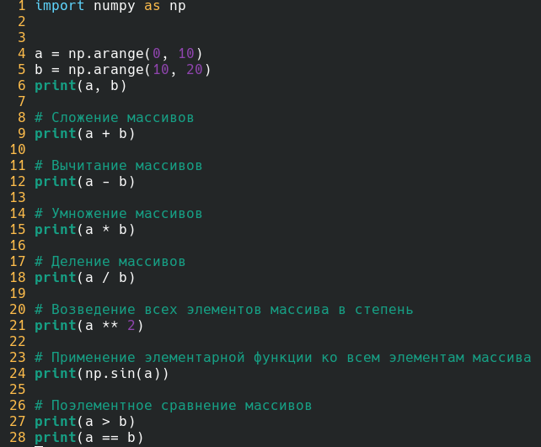
   2. Сортировка, изменение массива: